[陆军军医大学第二附属医院某研究团队所发文章被质疑发生图片重叠](https://mp.weixin.qq.com/s?__biz=MzkzNTg2MDgwMQ==&mid=2247486550&idx=1&sn=29b4289cfba6a18bc0e9720a46971f5a&chksm=c3f029d12e966bdee7bb0b345115dd3e99693cc546db1d42827860021f11c6b55957ece92e7a&scene=126&sessionid=1742607419)

plus[Pubpeer Plus](javascript:void(0);)2025-03-22 09:01:00河南



2015年12月18日，陆军军医大学第二附属医院Sun JianGuo 研究团队，在***Oncotarget***上发表的题为**“Yap1 promotes the survival and self-renewal of breast tumor initiating cells via inhibiting Smad3 signaling”**的研究论文，**被质疑文中出现图片重叠。**

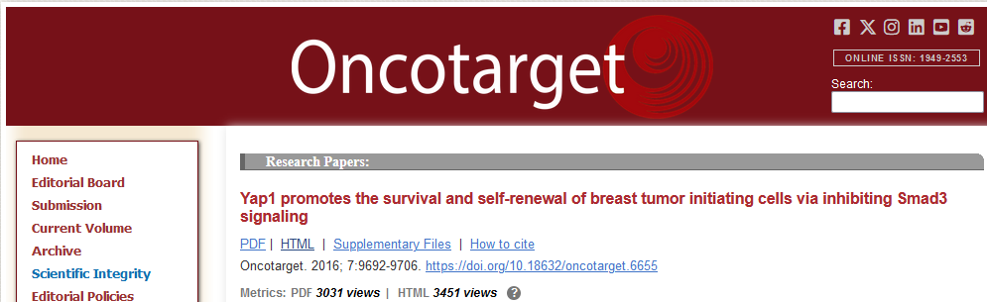

该文章于2025年1月在Pubpeer上被读者质疑：**文章出现图片重叠。**

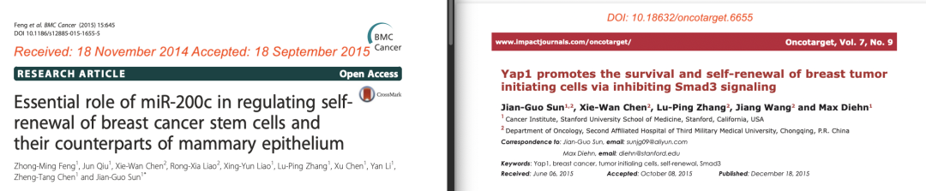

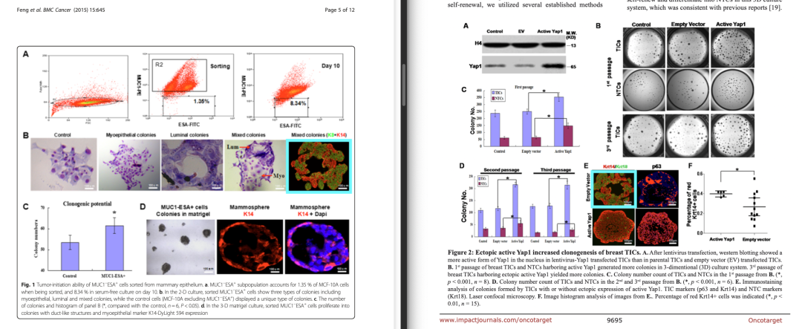

**相关消息**

https://pubpeer.com/publications/50D3E5FD16680D7F0EE29F3BF85CF4#1